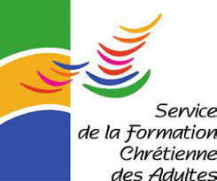

Inscription à la journée de formation des EAP :

A renvoyer par mail : formation@catholique55.fr ou Service de la formation, maison diocésaine, 29 rue de la Paix, BP 50090, 55103 VERDUN cedex. Avant le 15 NOVEMBRE.
Paroisse : ……………………………………………………………………………………………………………………………………
Mme/ M./Sœur/ Père………………………………………………………………………………………………………………
Adresse : ……………………………………………………………………………………………………………………………………
………...…………………………………………………………………………………………………………………………………………….
Je suis membre de l’EAP, avec la responsabilité de :………………………………………………

J’accepte de recevoir des courriels de la part des Services diocésains OUI NON

…………………………………………………………….……………………………………………………………

e-mail (merci d’écrire très lisiblement afin d’éviter les erreurs de transcription)
………………………………………………………………..@.........................................................
Je m’inscris à la formation du 3 DECEMBRE à Benoîte-Vaux

Je prendrai mon repas OUI NON

Merci et à bientôt ! Bien cordialement.

Marie-Noëlle SIMONET

Service de Formation chrétienne

